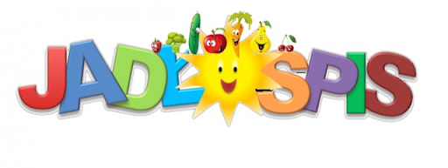
od 06 czerwca do 10 czerwca 2022 r. dla uczniów oddziału przedszkolnego
PONIEDZIAŁEK | śniadanie – Bułka z masłem, dżemem, kakao;  obiad – Rosół z wkładką mięsną i makaronem;  podwieczorek – Kanapki z pasztetem, bułką i ogórkiem kwaszonym, herbata z cytryną;
WTOREK | śniadanie – Ciasto drożdżowe, kawa zbożowa;  obiad – Kotlet schabowy z ziemniakami, surówka z młodej kapusty, kompot owocowy;  podwieczorek – Owoce
ŚRODA | śniadanie – Kanapki z wędliną, bułką, masłem, i warzywami, herbata z cytryną;  obiad – Zupa zacierkowa z wkładką mięsną, pieczywo mieszane;  podwieczorek – Parówka z ketchupem, bułką, i warzywami, herbata z cytryną;
CZWARTEK | śniadanie – Płatki kukurydziane i czekoladowe na mleku;  obiad – Pulpety w sosie pomidorowym z kaszą jęczmienną, sałata ze śmietaną, herbata z cytryną;  podwieczorek – Kisiel owocowy, ciastka;
PIĄTEK | śniadanie – Kanapki z serkiem almette, bułką, masłem, i warzywami, kakao;  obiad – Kluski leniwe z sosem śmietanowym, herbata z cytryną;  podwieczorek – Kanapki z wędliną, bułką, masłem, i warzywami, herbata z cytryną;
Jadłospis może ulec niewielkim zmianom, ze względu na brak dostawy odpowiedniego produktu! Smacznego…

od 06 czerwca do 10 czerwca 2022 r. dla uczniów szkoły podstawowej
PONIEDZIAŁEK | Rosół z wkładką mięsną i makaronem;
WTOREK | Kotlet schabowy z ziemniakami, surówka z młodej kapusty, kompot owocowy;
ŚRODA | Zupa zacierkowa z wkładką mięsną, pieczywo mieszane;
CZWARTEK | Pulpety w sosie pomidorowym z kaszą jęczmienną, sałata ze śmietaną, herbata z cytryną;
PIĄTEK | Kluski leniwe z sosem śmietanowym, herbata z cytryną;
Jadłospis może ulec niewielkim zmianom, ze względu na brak dostawy odpowiedniego produktu! Smacznego…

